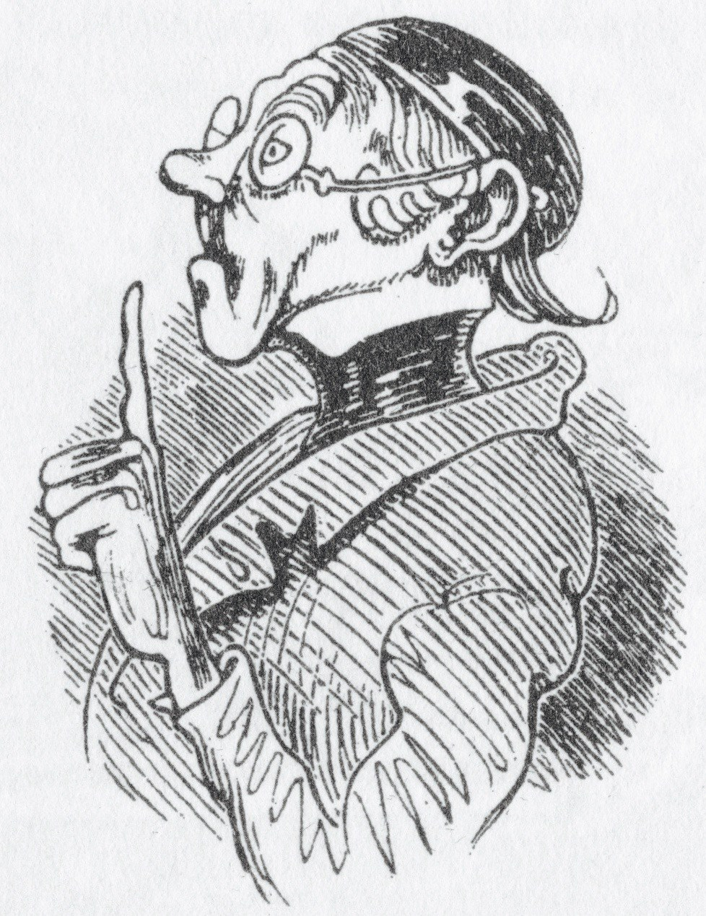
Arbeitswoche vom 11. Mai bis zum 15. Mai 2020

Englisch 6a/6d:

Simple Past (einfache Vergangenheit): AB zum Üben der Verneinung (= nicht). Das Arbeitsblatt schicke ich am Montagmorgen als Word.doc an die Klassen (6a als E-Mail Anhang; 6d über Schoolfox). Wenn du vergessen hat, wie man das macht, lies bitte im Englischbuch auf den Grammatikseiten (LiF 1) nach und hilf deinem Gedächtnis auf die Sprünge.
Man muss das Blatt nicht ausdrucken, sondern kann direkt am PC/Tablet/Laptop in das Dokument schreiben, anschließend neu speichern und an mich zurückschicken. 6d: schreibe unbedingt deinen Namen in das Dokument, sonst kann ich es nicht zuordnen.

Alle Aufgaben müssen mir spätestens bis Montag, 18. Mai geschickt werden. 6d, bitte benutzt nur noch SchoolFox zum Versenden eurer Dateien. Da wir uns ab dem 18. Mai (endlich!) wieder in „echt“ sehen werden, verzichte ich auf das Verschicken eines Lösungsblattes.

Deutsch 6a:

Aus aktuellem Anlass und weil es auch von älteren Schülern immer wieder falsch gemacht hat, werden jetzt alle Schülerinnen und Schüler der Klasse 6a lernen, worin der Unterschied zwischen „das“ und „dass“ besteht und wie es jeweils angewendet wird.
Du bekommst am Montagmorgen ein AB zu diesem Thema zugeschickt (word.doc) und kannst ebenso wie bei dem Englisch-AB direkt in das Dokument hineinschreiben und an mich zurückschicken. Als Hilfe bekommen alle Kinder zusätzlich noch einmal das „Erklär-Blatt“ zugeschickt.

Viele Grüße und ich wünsche euch allen eine gute Woche! A7list

